Příloha č. 3 k obecně závazné vyhlášce, kterou se vydává požární řád

- Přehled zdrojů vody určených pro hašení požárů

 | Typ zdroje vody | Název | Kapacita | Čerpací stanoviště | Využitelnost
Žihobce | přirozené | Podskalský potok | 15 l/s | most v Podskalí  49.2148219 N  13.6253631 E | celoroční
Bílenice | přirozené | Podolský rybník | 2 ha | Podolí u čp. 74  49.2340594 N  13.6375017 E | celoroční
Kadešice | přirozené | Podhrázský rybník | 1,5 ha | U hl.silnice na Podmokly  49.2227678 N  13.5975875 E | celoroční
Rozsedly | přirozené | Nezdický potok | 15l/s | most u čp. 44  49.2027308 N  13.6079953 E | celoroční
Šimanov | přirozené | Šimanovský potok | 15 l/s | most na návsi  49.1893347 N  13.5908506 E | celoroční
Rozsedly | umělé | požární nádrž | 700 m³ | 49.2049330 N  13.6081538 E | od 1. dubna  do 31. října
Žihobce | umělé | požární nádrž | 2000 m³ | 49.2137053 N  13.6239528 E | celoroční
Žihobce | umělé | hydranty podzemní | DN 80 | 49.215459 N  13.630902 E | celoroční
Bílenice | umělé | hydranty podzemní | DN 80 | 49.2384975 N  13.6420867 E | celoroční
Kadešice | umělé | hydranty nadzemní | DN 80 | 49.2109781 N  13.59.81689 E | celoroční
Rozsedly | umělé | hydranty podzemní | DN 80 | 49.2052750 N  13.6097814 E | celoroční
Bešetín | Bez vodních zdrojů, k zajištění dodávky vody použít kyvadlovou dopravu z rybníka pod obcí Bešetín, 1 km – kapacita cca 100 m³  49.2451133N, 13.6302378E

- Plánek obce s vyznačením zdrojů vody pro hašení požárů, čerpacích stanovišť a směru příjezdu k nim
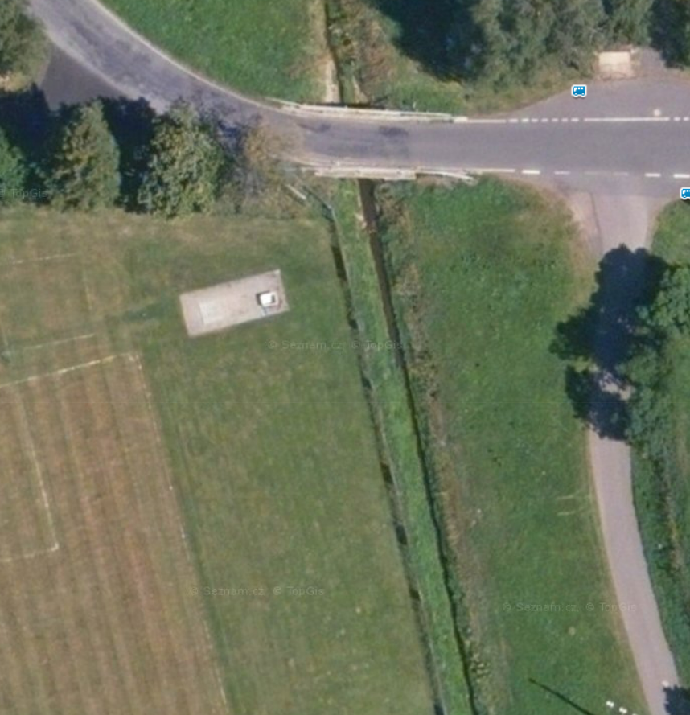
Žihobce – Podskalský potok

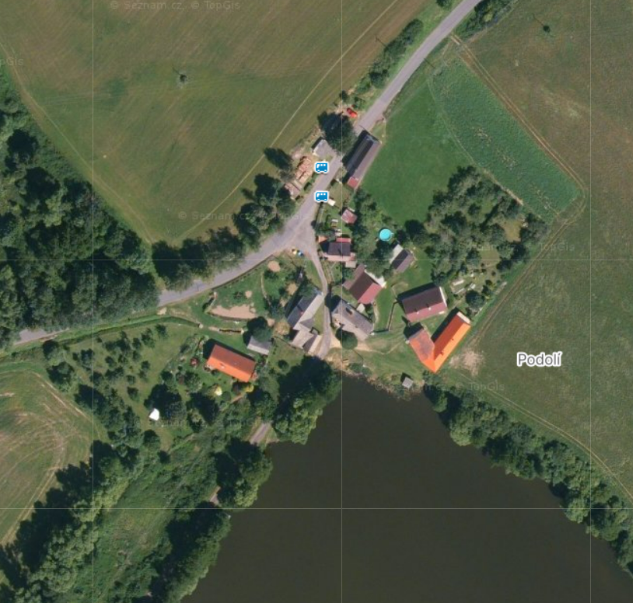
Bílenice – Podolský rybník
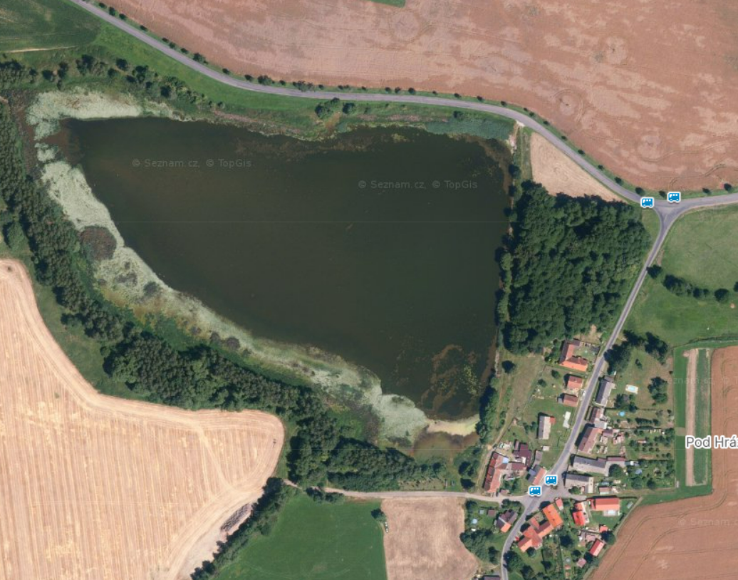
Kadešice – Podhrázský rybník

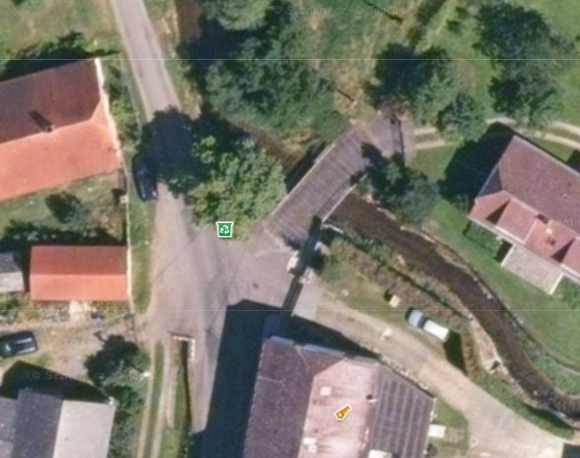
Rozsedly – Nezdický potok
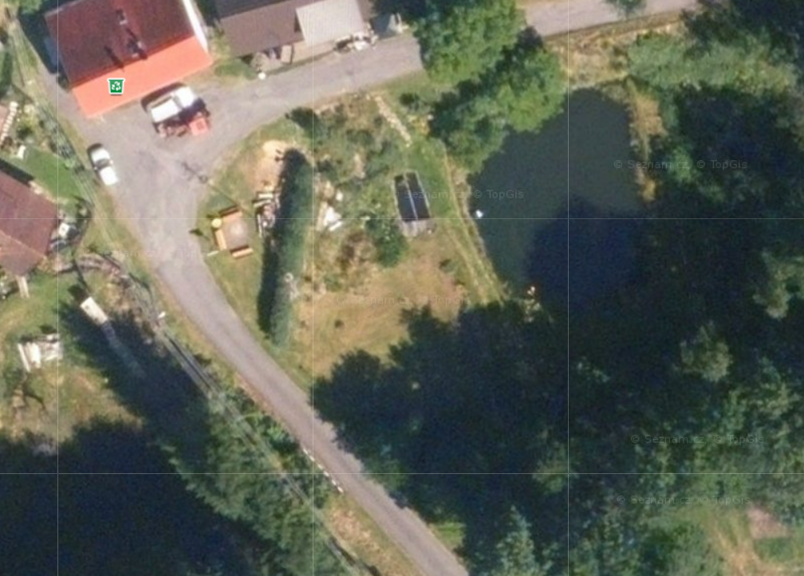
Šimanov – Šimanovský potok

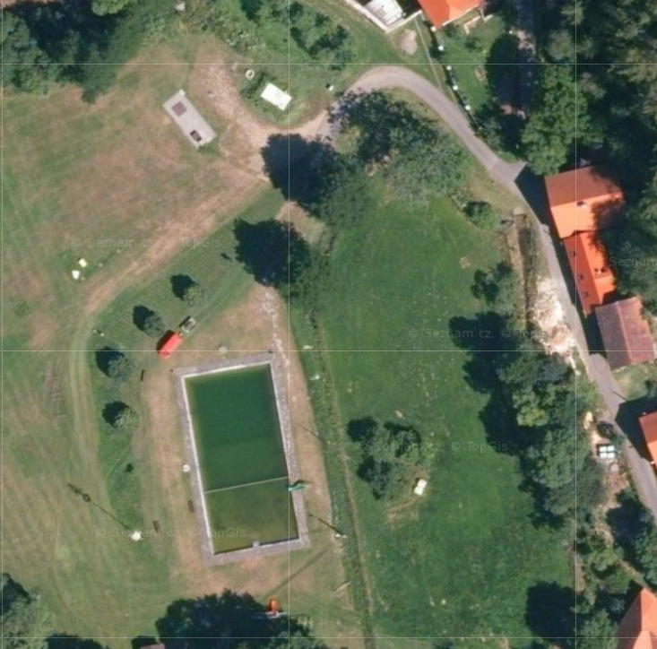
Rozsedly – požární nádrž
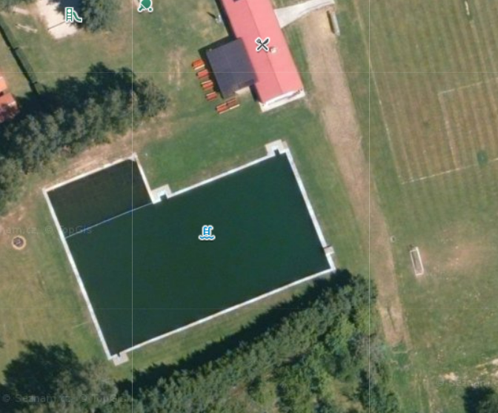
Žihobce – požární nádrž

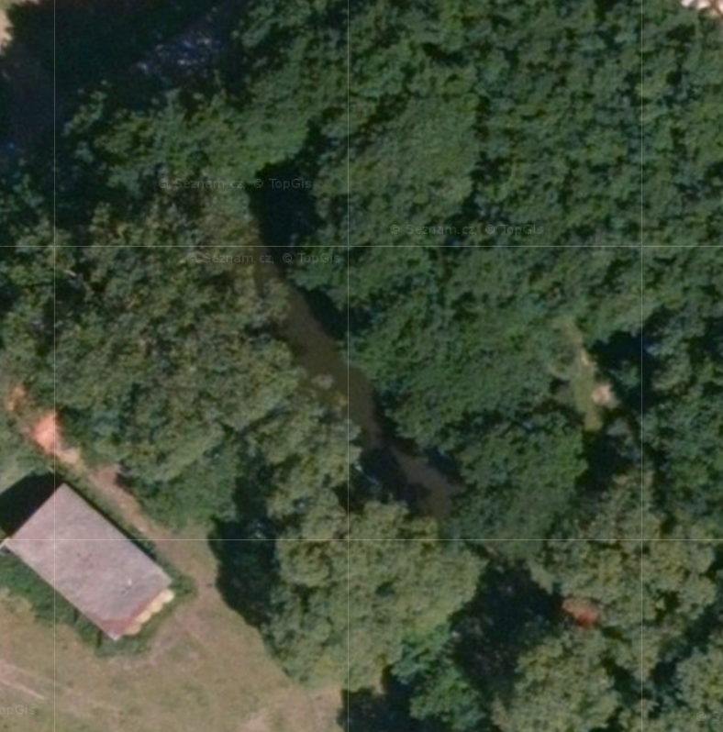
Bešetín

